３．自動制御

自動制御装置は測定を行う検出部，比較・計算を行う調節部，命令に従って修正動作を行う操作部から成り立っており，修正動作を行うとその結果が装置を通して検出部に現れ，再び比較，計算が行なわれ，修正命令の大きさと方向の修正が自動的になされる。つまり装置と自動制御装置との間の回路が閉じ，制御信号の結果が装置（プロセス）を通して測定結果（入力信号）としてもどってくるので，自動制御装置が行なう制御をフィ－ドバック制御といっている。
フィ－ドバック制御は信号を出しっぱなしにならないところが自動機械とは根本的に異なる点である。
⑴ 自動制御のル－プ構成
計装はいくつかの計器が結合しル－プを構成することは前に述べたとおりであるが，この結合の方式は空気式と電子式に大別することができる。このいずれを採用するかは，双方の長所，欠点をもとに使用箇所の条件によってきまるが，装置を例にとってみると電子式の採用が最近の傾向である。第１接触改質装置（１ＲＦ），水添分解装置（ＩＭ），第１・２・３水添脱硫装置（１ＵＦ・２ＵＦ・３ＵＦ），第１・２・３・４ボイラ（１ＢＯ・２ＢＯ・３ＢＯ・４ＢＯ）等は前者を，集中化装置（ＩＮＴ），潤滑油精製装置（ＬＵ），接触分解装置（ＦＣ），第１重油脱硫装置（ＨＤＳ）等は後者を採用している。
① 空気式ル－プ構成
発信器から調節計への測定値伝送，調節計からバルブポジョナーへの出力信号が，いずれも空気圧力によって行われる。伝送はいずれも空気圧力の変化によるため，距離の長短，空気配管の接続方法（漏洩対策）等に注意しなければならない。供給空気源はコンプレッサ－からになるので，この停電対策と計器保護のため脱湿設備が必要である。一般に製油所内で使用される圧縮空気（作業用空気）とは分離し，計器用圧
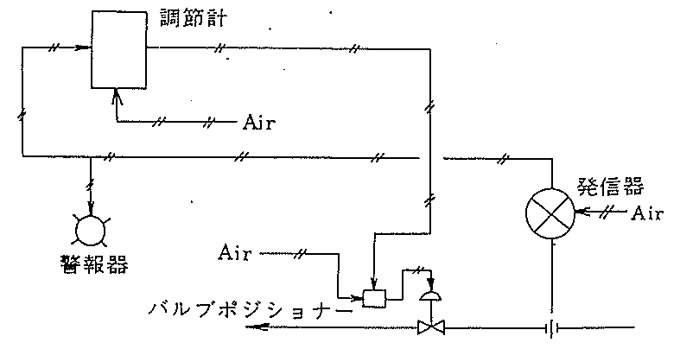
縮空気として各装置に供給されている。

図―18 空気式ループ構成
空気出力信号は，通常0.2～1.0kg/cm²の圧力で使用される。これはフラッパーとノズルの間隙によるノズル背圧をコントロールリレー（またはパイロットバルブ）で増幅し，0.2～1.0kg/cm²の出力信号としている。フラッパーとノズル間隙は非常に狭いために，周囲の塵埃や供給空気源の汚れは正しい出力信号をださない原因となる。
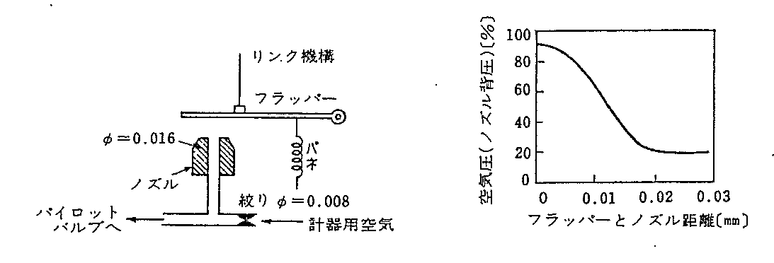
図―20 フラッパーとノズルの距離とノズル背圧関係

図―19 フラッパーとノズル

② 電子式ル－プ構成
発信器からディストリビュ－タを経て調節計への入力信号，調節計から調節弁前の電空変換器までの出力信号は電気によって伝送される。調節弁は電空変換器からの空気信号によって作動する。動力源に電気を使用するので，計器用圧縮空気の対策（空気式と同様）のほか装置内電源の非常対策として，バックアップ電源をもっている。
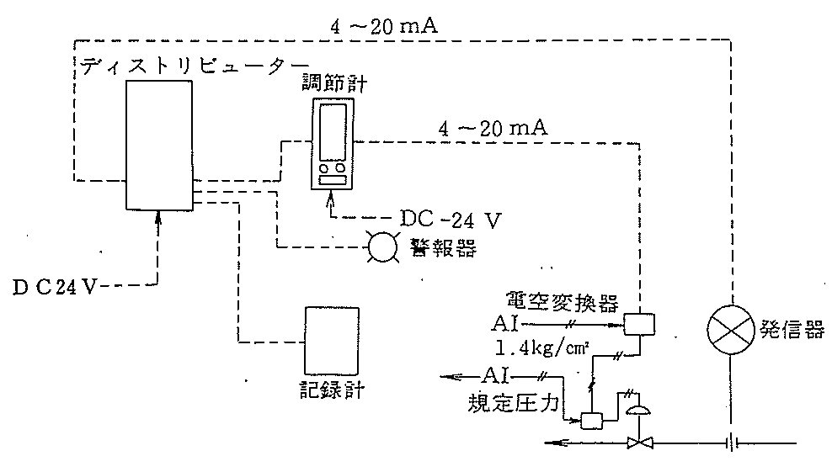
図―21 電子式ループ構成
⑵ 制御動作
現在使われている制御動作には次のものがある。
㋑ オン－オフ動作
㋺ 比例動作（Ｐ動作）
㋩ 比例動作＋積分動作（Ｉ動作）
㋥ 比例動作＋積分動作＋微分動作（Ｄ動作）
積分動作，微分動作は単独で使用されることはない。
工程に自動制御を採用する場合は，工程の性質によく合った調節計や調節弁を選定しなければならない。高級な動作をするものがすべての工程によいということにはならず，検出部の性能，操作端の性能，容量，特性などが，その工程によく合ってこそ，よい結果も得られるのである。
① オン－オフ動作（ＯＮ－ＯＦＦ）
ポンプの自動発停や，調節弁の開放，閉止が行なわれる動作のことで，比較的制御しやすい装置の制御に使用される。
たとえば容器のレベルが上昇したとき自動的に電源が入り，ポンプが起動して送り出し，レベルが下がると電源が切れ，ポンプが停止するというケースは，この制御動作によるものである。
② PID動作における偏差と調節出力
自動制御はプロセス変数を目標値通り，自動的に調節することであるが，目標値（設定値）と測定値（指示値）との間に差を生じることがある。この差を「偏差」という。偏差をなくする働きをするものにPID動作がある。
ある計器のレンジ（指示目盛りの幅）が，100～300℃あったとし，設定値と指示値との差が５℃あったとすると，この場合の偏差は５℃であり，いいかえると
$\frac{5}{\text{200}}$×100＝2.5 ％の偏差値であるという。
「調節出力」とは調節弁へ送られる信号のことで，調節出力が100％ということは，調節弁が100％の動き，すなわち全開あるいは全閉を意味し，50％のときは調節弁が50％の動きを意味する。
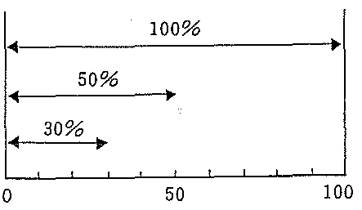
図―22 調節出力の動き
③ 比例動作（Ｐ動作）
調節弁を偏差の大きさに比例して動かすもので，比例帯（プロポーショナル・バンド＝P．B）を％で表し，一般に3 ～300％の目盛りが使われている。
イ．比例帯200％とは，調節出力100％変化させるのに必要な偏差が200％ということ。つまり偏差１％のときは調節出力は$\frac{\text{100}}{\text{200}}$＝0.5 ％ と同じである。
ロ．比例帯30％とは，調節出力100％変化させるのに必要な偏差が30％ということであり，前述のごとく偏差が2.5％のときは$\frac{\text{100}}{\text{30}}$× 2.5＝8.3 ％ 調節出力が変化することである。
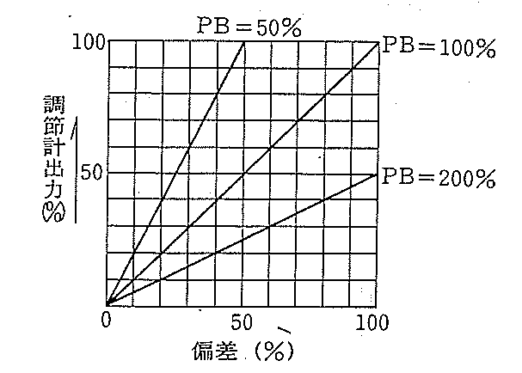
図―23 比例帯と出力空気圧の関係図

このように比例動作（Ｐ動作）では比例帯目盛りが小さくなるほど調節出力は大きく（感度がよく）なり，目盛りが大きくなるほど調節出力は小さく（感度が鈍く）なる。比例動作のみの調節計はあまり精度を必要とせず，たとえばタンク留出油の温度調節などに使用される。

④ 積分動作（Ｉ動作）
比例動作のみでは偏差を十分に調節することはできなく，ある偏差を生じたままでとどまってしまうことがある。このような偏差を「オフセット」という。
積分動作は偏差の大きさと時間の長さによって，つまり偏差と時間の積分値の大きさに比例して調節出力を変えるものである。積分動作（Ｉ動作)は積分時間（リセットタイム）で表され，一般には0.01～2.5分または0.1～25分が使われている。リセットタイムを遅く（数字を大きく）すると感度は鈍り，比例動作のみとなる。
積分動作は比例動作との組合せで使用され，一般に，流量，液面，圧力の調節計に使用されている。
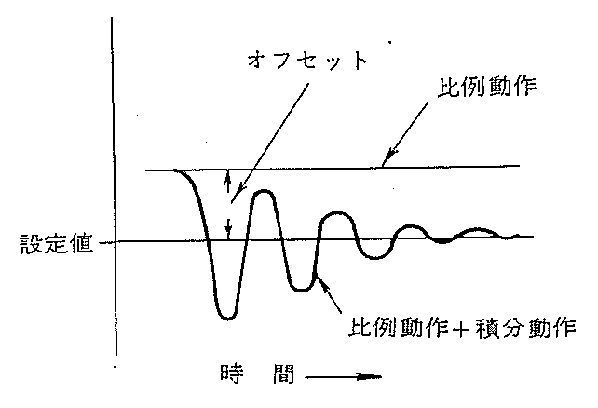
図―24 比例動作と積分動作
⑤ 微分動作（Ｄ動作）
いまスチーム加熱の装置で,スチーム流量の調節と受熱体温度の調節を例にとって考えてみよう。スチーム流量は調節弁の変化によってただちに指示値の変化となって現れるが，受熱体の温度が変化するまではいくらかの時間がかかってしまう。このように温度調節の場合には比例動作＋積分動作だけでは時間遅れを生じ，逆に偏差が大きくなったり，整定（安定した状態）までに長時間かかってしまうことがある。このような時間遅れを修正するためにはあらかじめ修正信号を出しておけばよいわけで，偏差の変化速度に比例した修正信号を出すことを微分動作(Ｄ動作)という。微分動作は指示値から設定値からわずかでもずれると，最初に大きな訂正信号が出される。
微分動作は時間で表わされ，一般には0.04～10分が使われていて，これを微分時間（DERIVE TIME）といい，微分動作の強さを表わしている。したがって数字が大きくなるほど大きい動きとなる。
微分動作は比例動作,積分動作との組合せで使用され，主として時間遅れを生じやすい温度調節計に使われている。

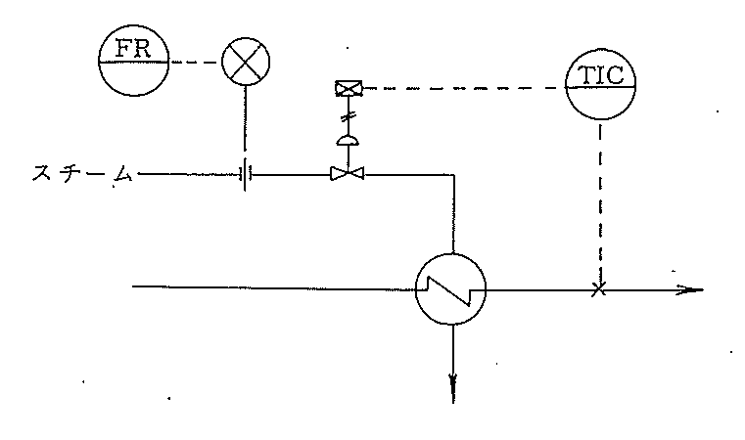
図―25 温度調節の一例
⑥ ＰＩＤ動作の調整
ＰＩＤ動作を設定するにあたり，いくらにすればよいか定まったものはない。調節計個々について最もふさわしい値を見い出して設定しなければならない。適正値を見い出す方法としては平常の運転時に少しずつ変えてみて，マーキングしておく，あるいは運転開始時では調節弁作動テストの際に一時的に「ＡＵＴＯ」に入れ，調節出力の動きを確認しておく必要がある。
ＰＩＤ動作を最初に設定する一般的な方法としては，Ｉ動作およびＤ動作はほとんどきかない程度に鈍くして，比例動作は中間程度（150～200）に設定する。この状態で「ＡＵＴＯ」に入れ，調節出力の動きをみながらＰＩＤそれぞれの感度を徐々に早くしていくことである。

